**REPORT PAYPAL**

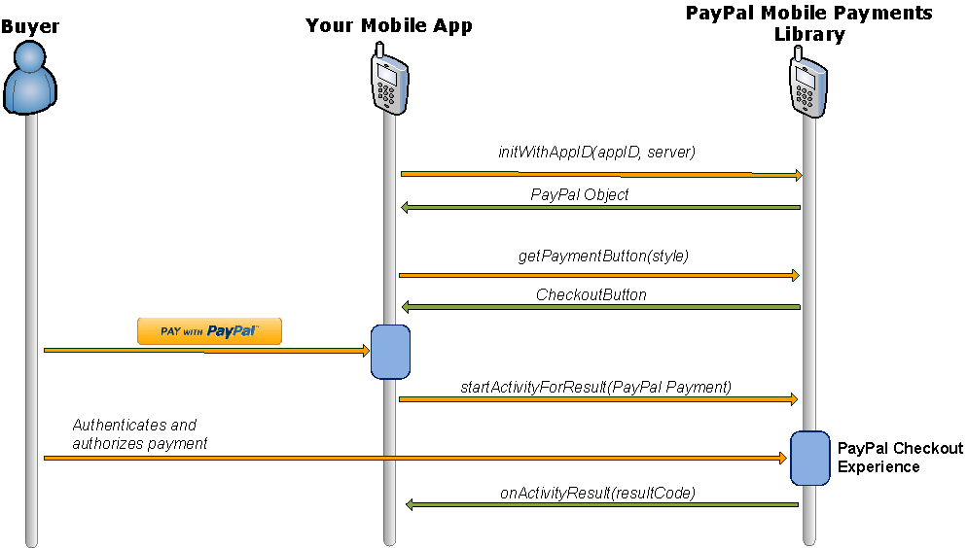

Mô hình hoạt động của Paypal trên app mobile.

B1. App mobile register to Paypal Library.

B2. Paypal return Object.

B3. Chose Button Paypal.

B4. Chose checkout button.

B5. Buyer chose Buything on App.

B6. Buything with product, money (enable/disable shiping (my address, payment) custom option service providers).

B7. Buyer authenticates and authorizes payment.

B8. Paypal checkout.

B9. Return result buy product.

1. **Paypal là gì?**

Paypal là nơi trung gian để thực hiện các giao dịch như mua hàng, bán hàng, chuyển tiền. Cụ thể: khi mua hàng online thông qua paypal sẽ thanh toán và trừ trực tiếp vào tài khoản ngân hàng của buyer, đơn vị tính sẽ được tự động chuyển đổi quốc gia.

Người dùng có thể chuyển tiền từ tài khoản paypal sang tài khoản ngân hàng và ngược lại từ tài khoản ngân hàng sang paypal.

1. **Điều kiện :**

Người dùng đăng kí tài khoản paypal cần: thẻ Debit card, Creait card, tài khoản ngân hàng, địa chỉ email.

Việc đăng kí là miễn phí. Nhưng khi xác nhận thì cần 1.95$ trong thẻ visa và số tiền này được cộng lại tài khoản paypal.

Việc xác nhận chỉ được khi người dùng sử dụng thẻ [VISA/Master Card Debit/Credit](http://www.vnpaypal.com/search/label/VISA%20Card?&max-results=6). Việc xác nhận giúp người dùng có thể mua, bán, rút tiền và chuyển khoản.

Không xác nhận cũng được nhưng chỉ có thể nhận và chuyển khoản (hạn chế số tiền).

Ứng với mỗi người dùng chỉ có tối đa 2 tài khoản ứng với 2 loại thẻ.

1. **How to used Paypal on mobile android :**

Muốn sử dụng Paypal trên smartphone android cần dùng Mobile Paypal Library (MPL).

Link: <https://github.com/paypal/sdk-packages/blob/gh-pages/MPL/PayPal_MPL_1.5.6.46_Android-Developer-Package.zip>

Get AppID: đăng nhập trang Palpay developer với tài khoản Paypal Premier đã xác nhận hoặc Business đã xác nhận. Sau đó chọn Create and Manage Classic API Apps.